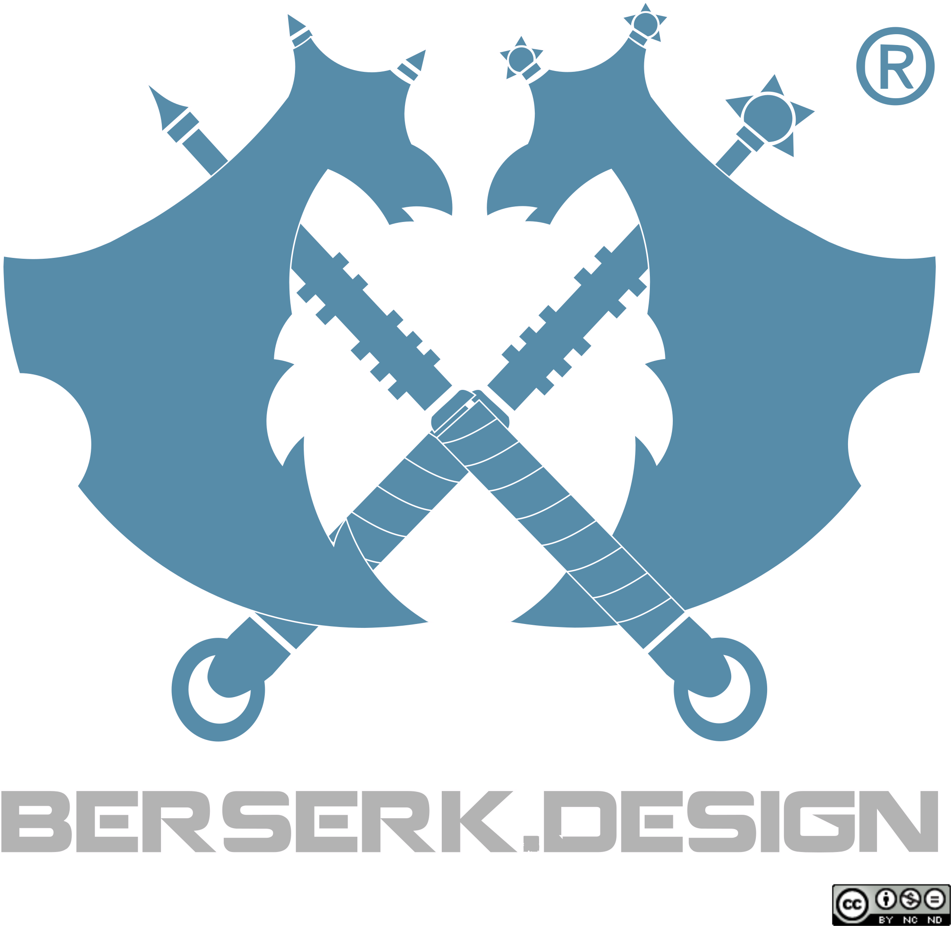
¿Quién imparte?
Alejandro Alvarez
- Diseñador 3D CAD en BERSERK.DESIGN
- Diseñador 3D CAD/CAM de maquinaria y herramentales de aluminio en Empaques ETESA
- Diseñador 3D en Ixel Paredes Joyería de Autor
¿Para quién es este curso?
Todas. Tanto personas que nunca han usado este programa, como aquellos que ya tienen alguna experiencia y desean consolidar y ampliar sus conocimientos. El curso se enfoca en los temas más importantes, ejemplos simples y se limita a los bancos de trabajo mencionados en el temario, para que todos puedan manejarlo.
¿Qué podré hacer después del curso?
Después del curso podrán realizar el diseño 3D de una pieza para impresión.

Temas | Descripción
Ambiente Freecad | 1.1. Navegación  1.2. Paneles y barras de herramientas  1.3. Configuraciones y preferencias
Sketch | 2.1. Sketch creando, editando y mapeando bocetos  2.2. Geometrías de Sketch  2.3. Restricciones de Sketch
Diseño de parte | 3.1 Extrusión  3.2 Revolución  3.3 Cortes  3.4 Recubierto
Impresión 3D | 4.1 Generalidades de la impresora 3D  4.2 Puesta en marcha de impresión

Modalidad: d) Taller con teoría y ejercicios prácticos de 6 horas

Grupo: Junior y Major

Requisitos: Computadora por asistente
Conexión a internet
Proyector y audio para grupos de 4 personas en adelante

Visita Instagram - Berserk Design Youtube Berserk Design

ATENTAMENTE

ALEJANDRO ALVAREZ

